Kemating (Seewalchen a.A.): Feldwebel Franz Nußbaumer

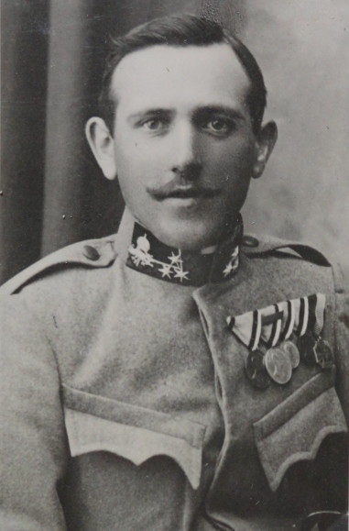
Feldwebel der MG Abteilung I, im Infanterieregiment Nr. 59 „Erzherzog Rainer“
Franz Nußbaumer, geboren am 29.3.1893, Kemating 23, Seewalchen a.A.
Als Gefreiter bei der 11. Kompanie wurde er bei der Einnahme von Sarzina bei Tarnogora, am 4. Juni 1915 mit der Silbernen Tapferkeitsmedaille 1. Klasse ausgezeichnet. Er erhielt überdies eine Goldene Taschenuhr, welche die Stadt Salzburg für diese kühne Tat stiftete.
Korporal Franz Nußbaumer erhielt die Goldene Tapferkeitsmedaille, für besonderes tapferes Verhalten
Die Schlacht bei Lubartów (5. bis 8. August 1915)
Erzherzog Josef Ferdinand musste sich in einer vom 5. bis 7. August dauernden Durchbruchsschlacht bei Lubartow die Front des russischen XV. Korps südwestlich von Lubartów zu durchstoßen, um nach geglücktem Durchbruch die feindlichen Linien nach Osten und nach Westen aufzurollen. Den entscheidenden Angriff hatten das XIV. und das IX. Korps von den inneren Flügeln aus unter Leitung des FML. Roth zu führen, dem noch die 21., die 45. und die 11. Division sowie die Artillerie der 4. ID. und die schweren Batterien des XVII. Korps unterstellt wurden. FML. Roth richtete den Angriff seiner Gruppe gegen das 7 km breite Frontstück von der Höhe A 183 südwestlich von Lubartów bis Siedliska. Den eigentlichen Durchbruch wollte FML. Roth in nur 4 km Breite auf der Höhe A 183 und westlich davon erzwingen 3. ID , links die durch die halbe 106. LstID. verstärkte 41. HID. anzuschließen, um während des entscheidenden Angriffes die angrenzenden feindlichen Frontstücke niederzuhalten. Nach dem Durchbruch der Russenstellung sollte die 11. ID., die hinter der Gruppe Lischka zu folgen hatte, die Höhen nordwestlich von Lubartów gewinnen, um es der 21. SchD. und der 3. ID zu ermöglichen, gegen Lubartów aufzuschwenken. Am 6. August bei Morgengrauen begann die Artillerie der Gruppe Roth ihr Zerstörungswerk gegen die feindlichen Anlagen zwischen Lubartów und Siedliska. In der Nacht auf den 7. August versuchten die Russen in starken Gegenstößen die verlorengegangenen Stellungen südwestlich von Lubartów wiederzugewinnen. Die Stadt Lubartów fiel kurze Zeit darauf.
Korporal Nußbaumer, drang freiwillig über seine Bitte mit seiner Patrouille am 7. August 1915, beim Bahnhof Lubartow in den feindlichen Schützengraben ein, eröffnete ein starkes Flankenfeuer, auf den noch besetzten Teil der russischen Stellung und erbeutete ein
feindliches Maschinengewehr. Dieses richtete Nußbaumer gleichfalls auf die russische Stellung, erleichterte dadurch den Sturm der 1. Kompanie und trug wesentlich dazu bei, dass von der 1. Kompanie, 1 Offizier und 206 Gefangene gemacht werden konnten. Befindet sich seit November 1914 im Felde.
Albori Oberst, Regt. Kmdt
.
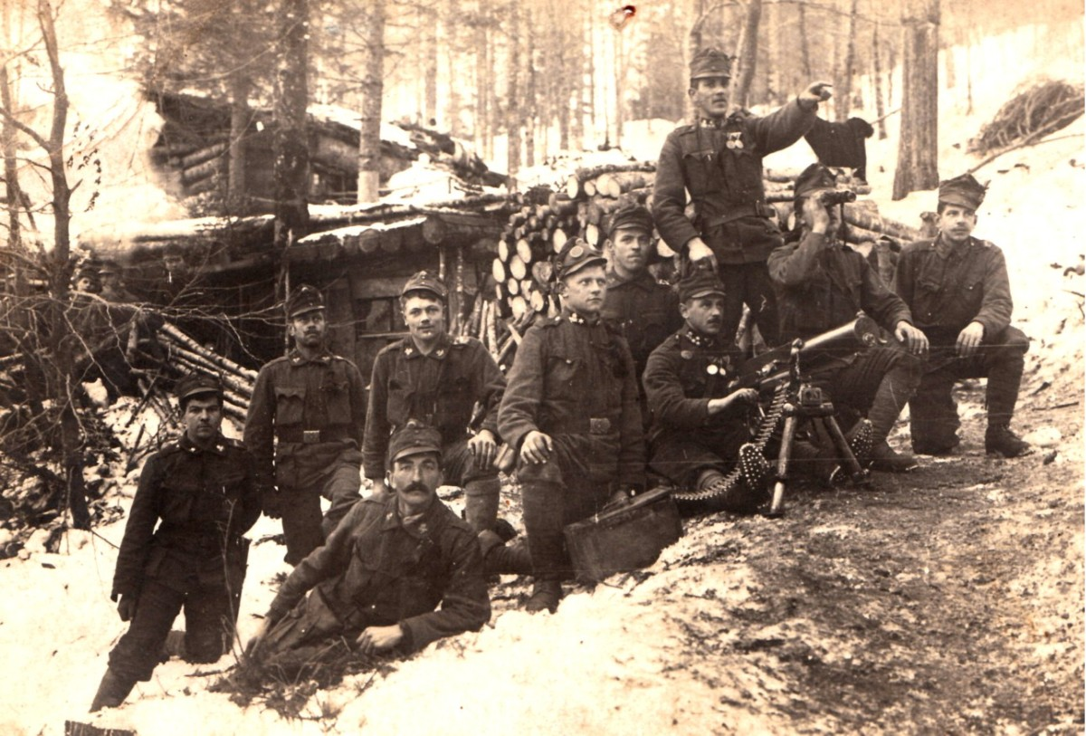

Soglio d´Aspio 15.-16. Mai 1916 als Zugsführer Verwundet.
Am 19.8. 1916 am Cimone –West, leistete sich der mittlerweile zum Feldwebel befördert, Nußbaumer und Gefreiter Kirchmayer der MG A 1 einen kühnen Streich, indem Sie an eine Feldwache östlich Poli heranschlichen und Sie durch einen Feuerüberfall und Hurrageschrei zur Flucht veranlasste.
Am 25. Juni 1917 vollführten Feldwebel Nußbaumer, Zugsführer Kirchmayer und Inf. Josef Permatinger der MG Kompanie 1, einen kühnen Überfall auf die ital. Feldwache in der Valeda-Schlucht (Hochfläche der sieben Gemeinden). Sie wurde größtenteils aufgerieben, ihr Telefon zerstört. Den Aufstieg deckten Korporal Gottfried Weidenholzer und Gefreiter Josef Ahammer, die sich in schwierigen Abstieg bis hinter den Ital.- Postenlinie geschlichen hatten. Als eine welsche Unterstützung herannahte, griffen die Maschinengewehre ein, so dass alle fünf unversehrt heimkamen.

Auszeichnungen:
Goldene Tapferkeitsmedaille am 7.8.1915
Silberne Tapferkeitsmedaille 1.Klasse am 4.6.1915
Silberne Tapferkeitsmedaille 2. Klasse am 19.8.1916
Bronzene Tapferkeitsmedaille am 25. Juni 1917
Karl-Truppenkreuz
Verwundetenmedaille für 2x Verwundungen

Quellennachweis:
Österr. Staatsarchiv, Abtlg. Kriegsarchiv
Rainerbuch Seite: 286, 287, 325, 327, 435, 512, 567, Das Goldene Buch der Tapferkeit Band 2,,Seite 128
15., 35.37, Ehrenblatt für unsere heimischen Kriegshelden
Fotos: Rainermuseum Salzburg, Komm. Rainerforschung Salzburg Rat. Dr. h.c. Otto-Peter Lang

